ПРОЕКТ « Система автоматизации процесса учета израсходованной энергии и воды: Берегите воду».

Описание Проекта
Чаусский район: площадь 1471,4 км²; население 19 932 человек (10 749 городское и 9 183 сельское). Плотность населения - 14 чел./км². Энергозатраты района в 2013 году составили 177,85 ГВт*ч (доля населения составляет 30%).
Местные органы власти Чаусского района проводят активную работу по энергосбережению и защите окружающей среды. Ежегодно разрабатывается районная программа энергосбережения, для реализации которой привлекаются средства из различных источников: республиканский и местный бюджет, средства предприятий, льготные кредиты и др. В 2013 году энергозатраты района снизились на 12%.
Местные органы власти активно работают над энергосбережением и защитой окружающей среды. Чаусский район подписал Пакт мэров 14 марта 2014 года.
Ежегодно Чаусский район реализует программу по энергосбережению. 14 марта 2014 Чаусский район подписал Пакт мэров и намерен реализовать проект по созданию смарт-системы для мониторинга и управления водо-, тепло- и электроснабжения потребителей района (Система автоматизации процесса учета израсходованной энергии и воды: берегите воду) с помощью европейского опыта и международной технической помощи.
Реализация проекта направлена на решение таких местных проблем устойчивого развития энергетики, как безопасность поставок энергии, энергетической эффективности.
Основными целями проекта являются: Экономия энергии; Повышение эффективности использования энергии; Сокращение выбросов CO2.
Поскольку Проект включает в себя инновационные решения, такие как создание Смарт-системы мониторинга и управления водо-, тепло- и электроснабжения всей области и сточных вод био-очистки, а также проект предусматривает широкое информирование населения и вовлечение населения, он имеет большой потенциал для тиражирования в других регионах Беларуси и в регионе Восточного партнерства.
Проект также позволит задействовать имеющиеся на месте человеческие ресурсы (инженеров, энергоаудиторов, строительных компаний, и т.д.), что усилит производительность местных сообществ для планирования и осуществления будущих мероприятий Программы энергосбережения.
Также Проект является наглядным примером внедрения положительного передового опыта, включающий в себя оповещение и распространение информации о достигнутых результатах.
Все материальные результаты проекта будут принадлежать местному коммунальному предприятию, и будет служить и приносить пользу местному населению. Это, а также создание Смарт-системы мониторинга и управления водо- и энерго- ресурсами, создает прочную основу для устойчивости проекта и создает удобной взаимосвязи новых (альтернативных) источников энергии с новыми потребителями энергии и воды.
Цель проекта
Вода является источником всего живого и самым важным ресурсом для деятельности человека. Вот почему Могилевская область в настоящее время разрабатывает бренд с лозунгом "Вода – источник жизни", который рассматривается как символ развития и духовного обновления.
В настоящее время огромный потенциал для экономии энергии, ресурсов и охраны окружающей среды связан с водой: ее добычей, подготовкой, транспортировкой, потреблением, отведением и очисткой.
Создание Смарт-системы для мониторинга и управления водо-, тепло- и электроснабжением по потребителям Чаусского района позволит комплексного решения вопросов энергосбережения и повышения качества жилищно-коммунальные услуг. Система включает в себя АСКУЭ когенерационной установки, что из-за дешевого транзита собственной энергии экономит значительную сумму денег.
Интернет-сайт, связанный с этой Смарт-системой, позволит обеспечить население различными приборами учета экономии воды и энергии, и увеличит осведомленность жителей района в этой области. Экономия воды и энергии, потребляемой жителями района, снизится на 5%.
Создание общественного информационного Центра "Вода и энергия" выведет общеобразовательные программы на новый уровень.
Забор воды. В районе 61 скважина, из которых 334 180 м3 воды, произведенные в 2013 году; 200 МВт энергии было потрачено. Создание системы дистанционно-диспетчерской работы скважин и установке ЧРЭПов (частотно-регулируемый электрический привод) позволит решить такие проблемы как: предотвратит количество несчастных случаев (в настоящее время около 240 в год), позволит снизит потерю воды и энергии в 2 раза (в настоящее время 17 %), увеличит срок эксплуатации оборудования, что приведет к экономии времени, денег и труда для плановых проверок скважин (в настоящее время 600 километров пробега и 90 литров бензина 1-2 раза в неделю).
Водоотведение и очистка. Модернизация канализационного коллектора и реализации инновационной технологии био-очистки стоков позволит сократить в 2 раза энергопотребление канализационных насосов и аэраторы. Кроме того, значительно снижает риск загрязнения земли и водных стоков.
Теплоснабжение. Диспетчеризация и автоматическое управление по теплоснабжению сокращает потребление энергии в системе центрального отопления на 14%.

Группы заинтересованных сторон
• Чаусский районный исполнительный комитет;
• Чаусское унитарное коммунальное предприятие "Жилкомхоз" (реализация мероприятий);
• Могилевское экологическое общественное объединение "Эндо" (связь с общественностью);
• Научно-технологический парк "Технопарк Могилев" ЗАО (хорошо известный местный консалтинговой компания) и его компаний-резидентов (местных ресурсов: инженеры, энергоаудиторов, строительные компании и т.д.);
• Управление жилищно-коммунального хозяйства Могилевского облисполкома (управления жилищно-коммунального хозяйства района);
• Областное унитарное производственное предприятие водоснабжения и канализации "Могилевоблводоканал".
• а также жители района, которые получают коммунальные услуги водо- и теплоснабжения. Это практически все жители, которые являются потребителями артезианской воды в сельских районах (около 8000 человек) и жителей города, которые получают теплоснабжение в городе (около 5000 человек).
Кроме того, целевая группа включает в себя всех жителей района, которые будут иметь доступ к информации, программным продуктам и лабораторным стендам по экономии воды и энергии в средствах массовой информации, Интернете и общественно-информационном центре «Вода и энергия" (более 50% жителей района).
Целевой группой проекта являюся также преподаватели и учащиеся средних школ, которые будут непосредственно участвовать в мастер-классах по экономии воды и которым будет дано огромное количество информации и программных продуктов для анализа, расчетов и практических действий по экономии воды и энергии.
Конечные получатели проекта - все жители района, так как проект приведет к экономии водных ресурсов, энергии и топлива. Проект поможет повысить качество и надежность коммунальных услуг и улучшить экологическую ситуацию, связанную с загрязнением земельных и водных стоков.
Чаусский районный исполнительный комитет и его местное коммунальное предприятие «Жилкомхоз» необходимы для повышения эффективности своей работы по предоставлению жилищно-коммунальных услуг. Они также необходимы для решения проблем водоснабжения жителей района и экологических рисков по загрязнению окружающей среды сточными водами.
С ростом цен на энергонасители и коммунальные услуги (перекрестное субсидирование коммунальных расходов в настоящее время в стране отменено) жители района должны узнать, как экономить энергию и воду эффективным и действенным образом.
Жители района сталкиваются с экологическими проблемами, вызванными загрязнением окружающей среды.
Реализация проекта повышает надежность и стабильность водоснабжения сельских районов (диспетчеризация эксплуатации скважин), практически исключает риски загрязнения окружающей среды (модернизация коллектора и сточных вод биоочистки), и повышает уровень осведомленности общественности об экономии ресурсов и т.д.
Создание Интернет-ресурса, который позволит жителям района отслеживать on-line вопросы водоснабжения и энергии, качества воды, эффективности очистки сточных вод, а также информационная поддержка и обучение общественности рациональному использованию воды и энергии, обеспечивает участие общественности в проекте и практическую экономию ресурсов на уровне домашних хозяйств.
Сроки реализации проекта
В соответствии с белорусским законодательством до начала проекты должны быть одобрены Комиссией по вопросам международного технического сотрудничества при Совете Министров Республики Беларусь, а также регистрация Проекта должна проводиться Министерством экономики Республики Беларусь). Ожидаемая продолжительность этих процедур 3 месяца.
Реализация Проекта должна начаться 01.08.2015.
Срок реализации Проекта составляет 27 месяцев (2015-2017гг).

Финансирование Проекта
Общий бюджет проекта составляет 595 268,69 Евро, включая 476 036,37 Евро из средств Европейского Союза, софинансирование осуществляется в соответствии с решением Чаусского районного Совета депутатов от 9 февраля 2015г №11-4 в объёме 119 232,32 Евро, за счет ассигнований предусматриваемых в районном бюджете Чаусскому унитарному коммунальному предприятию «Жилкомхоз» по разделу 6 «Жилищно-коммунальные услуги и жилищное строительство», подразделу 5 «Другие вопросы в области жилищно-коммунальных услуг» и представляет собой эквивалент денежного выражения расходов, связанных с оплатой услуг по строительству, установке и монтажно-сборочных работ в рамках инвестиционной программы.
Ожидаемые результаты

Ожидается, что потери воды будет снижены на 50% (около 30 000 м3 в год), население будет иметь возможность сохранить по крайней мере 5% воды (около 45 000 м3 в год).

Ожидается, что годовая экономия энергии в результате реализации проекта составит 5,2 млн кВт-ч, или около 3% от общего потребления энергии в районе, в том числе ее населения.

Качество и надежность коммунальных услуг для водо- и теплоснабжения будет значительно улучшена.

По крайней мере, 50% населения района будет известно о проекте, и почти все жители района будет иметь возможность доступа в области экономии энергии и воды.

Местные органы власти, организации местного проектирования, дизайн и консалтинговых компаний будут получать опыт и навыки в планировании, управлении и реализации проектов устойчивого развития энергетики.

Проект полностью соответствует целям Пакту мэров.

Подробный анализ проблем, которые необходимо решить
Например,
КГУ введена в эксплуатацию, но нет никакой возможности транзита внутренней энергии между собственными потребителями. Мы должны продавать энергию энергоснабжающей компании по низким ценам, а затем купить ту же энергию по высоким ценам. Существует распределенная сеть из разнесенных скважин, расположенных на территории области, но их мониторинг осуществляется в «ручном» режиме на еженедельных обходах всех скважин.
Отсутствие систем регулирования теплоснабжения в больших зданиях и жилых зданий приводит к значительным потерям тепла (перегрева отдельных зданий) или уменьшает качество услуг (недостаточное отопление или низкую температуру горячей воды в других зданиях).
На республиканском уровне была принята Директива Президента Республики Беларусь от 14.06.2007 N 3 "Экономия и бережливость - главные факторы экономической безопасности государства", а также Государственная программы по энергосбережению и ряд Резолюций и реализации государственных программ энергосбережения и альтернативных источников энергии.
В программах на региональном уровне и планов действий по энергоэффективности, также разрабатываются. Запланированные мероприятия для этого проекта полностью соответствуют государственным и областным программам и планам, и будет поддерживаться правительством и областными органами власти.

Подробное описание проекта.

1.Создание Смарт-системы
Интегрирующим ядром проекта является создание Смарт-системы мониторинга и управления водо-, тепло- и электроснабжением потребителей Чаусского района

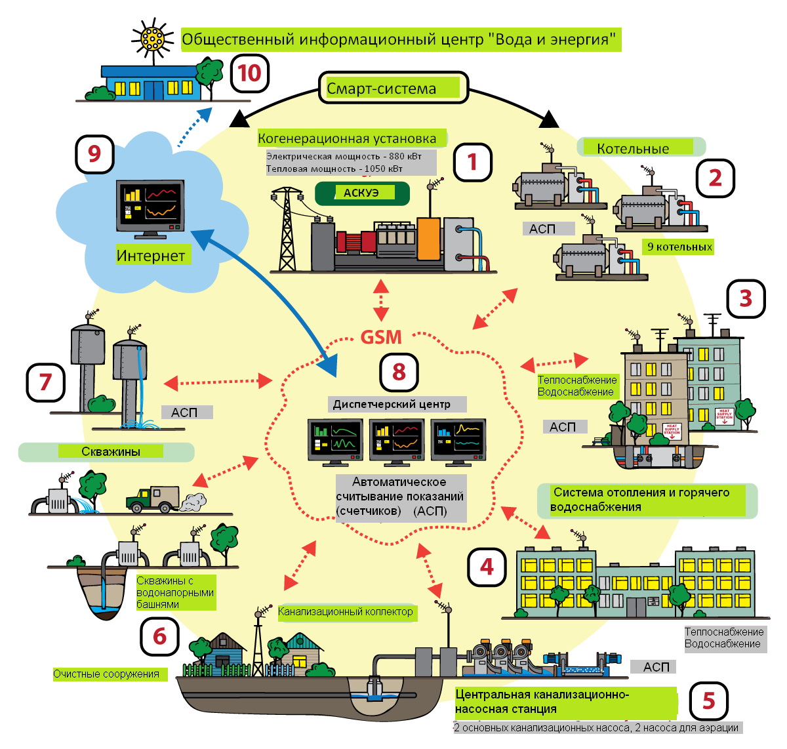
Рис. 1. System of Automation for Vision of Energy and WATER:
SAVEWATER (Система автоматизации процесса учета израсходованной энергии и воды: берегите воду)
Смарт-система использует Автоматическое считывание показаний (счетчиков). Автоматическое считывание показаний (АСП), является технологией автоматического сбора данных потребления, диагностики и показаний счетчиков воды или энергетических приборов учета (электрической, тепловой энергии, газа, температуры) и передачи этих данных в центральную базу данных для выставления счетов, устранения неполадок и анализа.
Эта технология позволяет экономить коммунальному предприятию на расходах по периодическим поездкам к местонахождению каждого объекта, для сбора показаний. Эта своевременная информация в сочетании с анализом может помочь как поставщикам (ЧУКП "Жилкомхоз"), так и клиентам лучше контролировать использование и производство электрической и тепловой энергии, воды и газа.
Таким образом, создание Смарт-системы позволяет комплексно решить вопросы экономии энергии и повышения качества коммунальных услуг.
Данные о работе всех объектов Смарт-системы (более 170 точек учета) передаются в Диспетчерский центр (рис. 1, поз. 8) посредством GSM каналов. Там данные накапливаются и хранятся, обрабатываются, анализируются и используются для принятия различных решений, связанных с:
- экономией воды и энергии,
- обеспечением качества коммунальных услуг,
- необходимостью проведения ремонтных работ,
- предотвращением и/или ликвидацией аварийных ситуаций,
- охраной окружающей среды и т.д.
Основная информация о водо-, тепло- и электроснабжении потребителей Чаусского района в on-line режиме передается в Интернет (рис.1, поз. 9), где она находится в открытом доступе, в наглядной и удобной форме. Это повышает осведомленность людей
- о добыче, потерях и потреблении воды и энергии,
- о работе системы теплоснабжения, очистных сооружений и других объектов коммунального хозяйства.
Это в свою очередь активно вовлекает население в реализацию проекта и в процессе сбережения ресурсов и охраны окружающей среды.

2. Технология биоочистки стоков
Биорегулятор это смесь натуральных ферментов и пробиотиков, которая при перемешивании с водой приобретает огромную способность био-разложения и био-регенерации в водной среде, а также био-трансформации органических веществ в углерод, водород, кислород.
При подаче специального биорегулятора в стоки перед первичными отстойниками
- улучшаются водоотводящие свойства стоков,
- как следствие снижается объем образующегося в отстойниках сырого осадка,
- а также существенно снижается уровень биологического и химического потребления кислорода на выходе из отстойников.
Благодаря этому, более чистая вода, поступающая из первичных отстойников в аэротанки, имеет благоприятные микробиологические характеристики, что снижает потребность активного ила в кислороде.
Это позволяет в свою очередь качественно уменьшить энергозатраты (до 40-50%) на аэрацию воды в аэротанках, а так же уменьшить дозу циркулирующего активного ила.
Ферменты, входящие в состав препарата, помогают флоккулировать взвешенные вещества, помогая тем самым избежать увеличения содержания нежелательных микроорганизмов в очищаемой воде.
Применение этой технологии позволяет экономить до 50% электроэнергии, которая расходуется на аэрацию стоков, что составляет около 39 600 кВт/час в месяц. Мощность каждого аэратора 55 кВт. Для снижения энергопотребления аэраторов предусмотрена установка двух ЧРЭПов.
При этом кроме снижения энергопотребления повышается надежность работы очистных сооружений: даже при выходе из строя одного из аэраторов можно обеспечить требуемую производительность аэрации вторым аэратором.
Степень и глубина очистки сточных вод на выходе из вторичного отстойника существенно улучшается по ряду показателей:

COD - химическое потребление кислорода | более чем в 2.5 раза
BOD - биохимическая потребность в кислороде | более чем в 3 раза
Взвешенные вещества | более чем в 2.5 раза
Аммоний-ион | более чем в 2.5 раза
Фосфор | более чем в 4 раза
Железо | на 46%
Нефтепродукты | на 69%
Цинк | более чем в 2 раза
Растворенный кислород | на 33%
Кроме этого, предусматривается диспетчеризация оборудования очистных сооружений: данные о работе аэраторов (2) и канализационных насосов (2) автоматически передаются в Смарт-систему.
Это позволяет оперативно принимать решения, связанные с экономией энергии, обеспечением качества очистки сточных вод, необходимостью проведения ремонтных работ и предотвращением аварий.
3.Модернизация центрального канализационного коллектора (рис. 1, поз. 6)
Отвод сточных вод (как и процесс очистки) требует больших энергозатрат и влияет на экологическую ситуацию в регионе. Кроме того, процесс отвода сточных вод оказывает большое влияние на стоимость жизненного цикла канализационного насоса. При этом попадание в сточные воды абразивных веществ приводит к ускоренному износу канализационных насосов, что существенно снижает их производительность и, как следствие, увеличивает время работы и энергопотребление.
Для канализационных насосов энергосбережение является ключевым показателем экономической эффективности всего процесса отвода сточных вод.
Канализационный коллектор в г. Чаусы изготовлен из железобетона и не имеет защиты внутренней поверхности труб от агрессивного коррозионного воздействия канализационных стоков. Кроме того, из-за износа коллектора, в него стал поступать грунт в виде кварцевого песка, который сам по себе является грубым абразивом.
В настоящее время на центральной канализационно-насосной станции установлено 3 насоса FlygtNP3171.181-274SH (2-основных; 1-резервный) мощностью 22кВт и производительностью 97м³/час каждый. Режим работы (периодичность включения), 30 %.
В настоящий момент производительность насосов снижена на 50%. Годовой перерасход электроэнергии составляет около 57 800 кВт*час.
Одновременно с увеличенным потреблением энергии стала актуальной проблема экологического загрязнения почвы и реки Бася. При максимальных нагрузках сточные канализационные воды поднимаются по колодцам и далее через частные постройки стекают в пойму реки, что наносит существенный вред экологической системе региона.
Таким образом, модернизация канализационного коллектора обеспечивает существенную экономию энергии и устраняет риск экологического загрязнения.

4. АСКУЭ - Автоматизированная система коммерческого учёта электроэнергии (рис. 1, поз. 1)
В конце 2010 г. Чаусское унитарное коммунальное предприятие "Жилкомхоз" ввело в эксплуатацию когенерационную установку. Электрическая мощность – 880 кВт. Тепловая мощность – 1050 кВт.
Смысл внедрения АСКУЭ заключается в следующем:
До внедрения АСКУЭ (рис. 2, a) коммунальное предприятие не может использовать на свои нужды свою энергию. Оно должно продавать электроэнергию республиканскому унитарному предприятию “Могилевэнерго” и одновременно покупать у него то же количество энергии. При этом коммунальное предприятие продает энергию по цене практически равной себестоимости.
При годовой выработке и потреблении энергии в объеме 7 миллионов кВт*ч предприятие платит за эту энергию около 700 тыс. Евро в год (см. табл. ниже).
Применение АСКУЭ (рис. 2,b) позволяет коммунальному предприятию передавать свою энергию транзитом через электрическую сеть. При этом стоимость этой энергии (7 миллионов кВт*ч) для предприятия составит около 480 тыс. Евро.

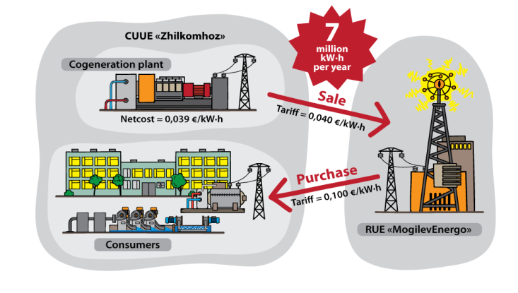  a) до внедрения АСКУЭ | 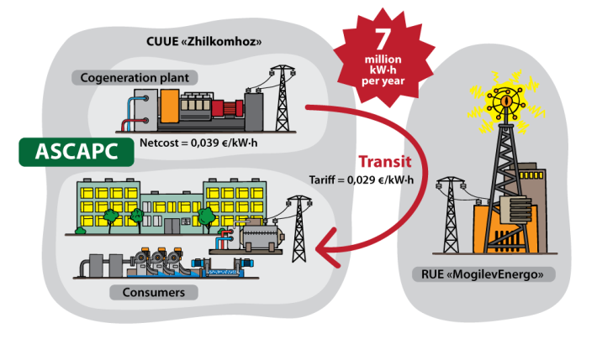  b) после внедрения АСКУЭ
Рис. 2. Схема использования энергии, вырабатываемой когенерационной установкой

 | Ситуация «До» (рис. 2, a)  продажа + покупка | Ситуация «После» (рис. 2, b)  транзит
Количество энергии, кВт*ч в год | 7 000 000 | 7 000 000
Себестоимость энергии, EUR/кВт*ч | 0,039 | 0,039
Тариф на продажу энергии, EUR/кВт*ч | 0,040
Тариф на покупку энергии, EUR/кВт*ч | 0,100
Тариф на транзит энергии, EUR/кВт*ч |  | 0,029
Затраты на энергию, EUR в год | 693 000 | 476 000
Экономия, EUR в год |  | 217 000
Таким образом, применение АСКУЭ позволит коммунальному предприятию экономить около 220 тыс. Евро в год.
АСКУЭ объединяет в единую сеть коммерческого учета электрической энергии ряд объектов (18) с общим объемом производства и потребления электроэнергии около 7 миллионов кВт*чв год:
- когенерационную установку (рис. 1, поз. 1)
- станцию обезжелезивания,
- очистныесооружения (рис. 1, поз. 5),
- 6 канализационных станций,
- и 9 котельных (рис. 1, поз. 2);
Кроме того, все эти объекты также будут интегрированы в Смарт-систему (диспетчеризация).
5. Система отопления и горячего водоснабжения (рис. 1, поз. 3 и 4)
Система отопления г. Чаусы имеет двухтрубную тепловую схему. В каждом жилом доме (в теплопункте) имеется пластинчатый теплообменник. С его помощью тепловая энергия из системы отопления нагревает воду для горячего водоснабжения (ГВС) населения.
В отопительный период данная схема вызывает огромные проблемы, связанные с невозможностью одновременно
- обеспечить экономичный режим работы системы отопления
- и выдержать требование социального стандарта по горячему водоснабжению (+50°C).
При этом достаточно часто (например, при температуре наружного воздуха +8^{о}С) возникает дилемма:
- либо обеспечить требуемую температуру горячей воды +50^{о}С, но при этом «безумно» перегревать (перетапливать) помещения и терять огромное количество энергии;
- либо «разумно» тратить энергию на отопление, но оставить население без горячей воды.
Другими словами, при соблюдении требований по экономии энергии в системе отопления и понижении температуры теплоносителя, не обеспечивается требуемое качество ГВС. И наоборот, если обеспечить требуемую температуру горячей воды в жилых домах (50^{о}С), то необходимо увеличить температуру теплоносителя выше необходимого уровня. А это приводит к перегреву жилых помещений и к существенному расходу тепловой энергии.
По этой причине в данные временные промежутки значительно возрастает число обращений (жалоб) граждан в диспетчерскую службу коммунального предприятия.
Оснащение жилых домов в г. Чаусы системой регулирования отопления позволяет решить эту проблему и повысить энергоэффективность и качество оказываемых услуг населению.
Диспетчеризация и автоматическое регулирование подачи тепла снижает энергопотребление в центральной системе отопления на 14%.
Ожидаемая экономия тепловой энергии составляет около 2 миллионов кВт*ч в год.
Согласно проекту:
- на тепловых пунктах (40) устанавливаются приборы учета тепла (12) регуляторы отопления (25), шкафы управления (7), насосы отопления (25) и горячего водоснабжения (11);
- а также осуществляется диспетчеризация тепловых пунктов (40) и котельных (9).
6. Интерактивное программное обеспечение по экономии воды и энергии
Интерактивное программное обеспечение будет разработано в форме специальных калькуляторов – «считалок экономии», позволяющих даже простым жителям, не имеющим специальной подготовки, выполнить различные расчеты по экономии энергии и воды. Примерный перечень таких калькуляторов приведен ниже:
- калькулятор “Stand-by” для расчета потерь энергии различными приборами в режиме ожидания;
- калькулятор «Лампы» для расчета эффективности применения энергосберегающих ламп;
- калькулятор «Окна» для расчета экономии энергии при установке окон;
- калькулятор «Вода» для расчета возможностей экономии воды;
- калькулятор «Экономный повар» для оценки возможностей экономии энергии и воды при приготовлении пищи;
- калькулятор «Утепляем стены» для расчета возможностей экономии энергии при выполнении мероприятий восстановления стен;
- калькулятор «Умное освещение» для расчета возможностей экономии энергии при управлении освещением;
- калькулятор «Считаем деньги» для расчета экономического эффекта энергосберегающих мероприятий;
- калькулятор «Фотовольтаик» для расчета выработки электроэнергии солнечными установками и расчета их экономической эффективности;
- калькулятор «Ловим Солнце» для расчета возможностей подогрева воды солнечными коллекторами.
Такие калькуляторы являются простым в использовании, но мощным инструментом для выбора и принятия обоснованных технических и организационных решений по экономии энергии, воды и денег.
Калькуляторы 3, 6, 9 и 10 используют статистические данные о климате Беларуси (температура воздуха, инсоляция).
Кроме того, калькуляторы одновременно рассчитывают снижение эмиссии парниковых газов и, таким образом, создают дополнительную экологическую мотивацию для действий.
Размещение калькуляторов в Интернет сделает их общедоступными для широкого использования различными группами населения.
7. Общественный информационный центр "Вода и энергия" (рис. 1, поз. 10)
Центр будет играть важнейшую роль в распространении знаний, умений и навыков по вопросам экономии энергии и воды.
В центре предусмотрено создание лаборатории. Лаборатория предоставит широкие возможности различным целевым группам населения (частные домовладельцы, квартиросъемщики, школьники, пенсионеры …) самостоятельно провести различные измерения, опыты и эксперименты, касающиеся экономии электричества, тепла и воды.
С этой целью планируется оснастить лабораторию тремя «умными» стендами (с контроллерами и специальным программным обеспечением для выполнения расчетов и отображения результатов экспериментов):
- «Энерго-Поединок» (одновременное выполнение сравнительных опытов, экспериментов и расчетов по затратам энергии и времени на выполнение различных «заданий» бытовыми электроприборами),
- «Теплые стены» (имитационное моделирование восстановительных ограждающих конструкций с расчетом экономии тепловой энергии),
- «Драгоценная Вода» (выполнение сравнительных опытов, экспериментов и расчетов по расходу воды и времени на выполнение различных «заданий» сантехническим оборудованием).
Кроме этого, лаборатория будет иметь комплект кейсов с общим наименованием «Энерго-Детектив» содержащих комплекты приборов для выполнения «домашних» опытов по измерению и анализу расхода и потерь электрической и тепловой энергии и воды: «Электро-Детектив», «Аква-Детектив» и «Хит-Детектив».
Используя кейсы, можно измерить
- тепловой поток, проходящий через стены, полы, крыши или окна;
- ток, напряжение, мощность, время, коэффициент мощности, количество и стоимость энергии, утечки энергии;
- расход, температуру и стоимость воды;
- влажность, температуру воздуха, воды и различных объектов, а также плотность тепловых потоков, проходящих через стены, перекрытия, кровлю или окна.
Для популяризации центра планируется провести его презентацию (например, в течение дня Устойчивого развития энергетики), а также провести три мастер-класса для учителей-мультипликаторов (по 20 чел.) и обучить персонал коммунального предприятия (2-3 чел.) для последующей работы в центре.
Центр будет иметь компьютерное оборудование и выход в Интернет, что позволит «на месте» использовать калькуляторы – «считалки экономии», а также иметь доступ к on-line информации, передаваемой диспетчерским центром в Интернет.
Кроме того, при возможности Центр будет размещен в непосредственной близости (рядом) с Диспетчерским центром. Это предоставит возможность посетителям центра своими глазами увидеть «сердце» Смарт-системы и все «потоки энергии и воды» в Чаусском районе.
Создание общественного информационного центра «Вода и энергия» поднимает на новый качественный уровень работу с населением.
Комплекс информационных материалов
Планируется, что о проекте и его результатах будет осведомлено более 90% домохозяйств района и 20-25 % населения вовлечено в экономию воды и энергии. Для достижения этих показателей необходимо разработать оригинал-макеты и издать 5 000 информационных листков о проекте и 1 000 буклетов по вопросам экономии энергии и воды. Эти информационные материалы будут распространены среди жителей района (по домохозяйствам и квартирам).
Информационные листки планируется распространять одновременно с отправкой населению квитанций на оплату коммунальных услуг.
Кроме того, планируется провести не менее 25 передач на Чаусском районном радио, а также издать 10 статей в районной газете «Іскра» (тираж 3 000 экз.)http://www.chausynews.by/ .
Для распространения информации о проекте широко будет использоваться Интернет, в котором будут размещены страницы
- с информацией о проекте,
- с информацией о Смарт-системе и ее интерактивная схема,
- с on-line информацией генерируемой Смарт-системой о водо- и энергопотреблении объектов Чаусского района (R1, индикатор 1.2.),
- с информацией о качестве воды в скважинах, о качестве водоподготовки и степени очистки сточных вод,
- с информацией по вопросам рационального использования воды и энергии,
- с интерактивными калькуляторами (R3, индикатор 3.2.).

вещество, которое стимулирует рост микроорганизмов, особенно с полезными свойствами
Флокуляция – разновидность коагуляции

